Tillsynsbegäran – information om höga naturvärden och fridlysta arter i avverkningsanmälan A 10995-2026 i Oskarshamns kommun
Denna tillsynsbegäran behandlar höga naturvärden i avverkningsanmälan A 10995-2026 i Oskarshamns kommun som inkom 2026-02-26 och omfattar 2,3 ha.
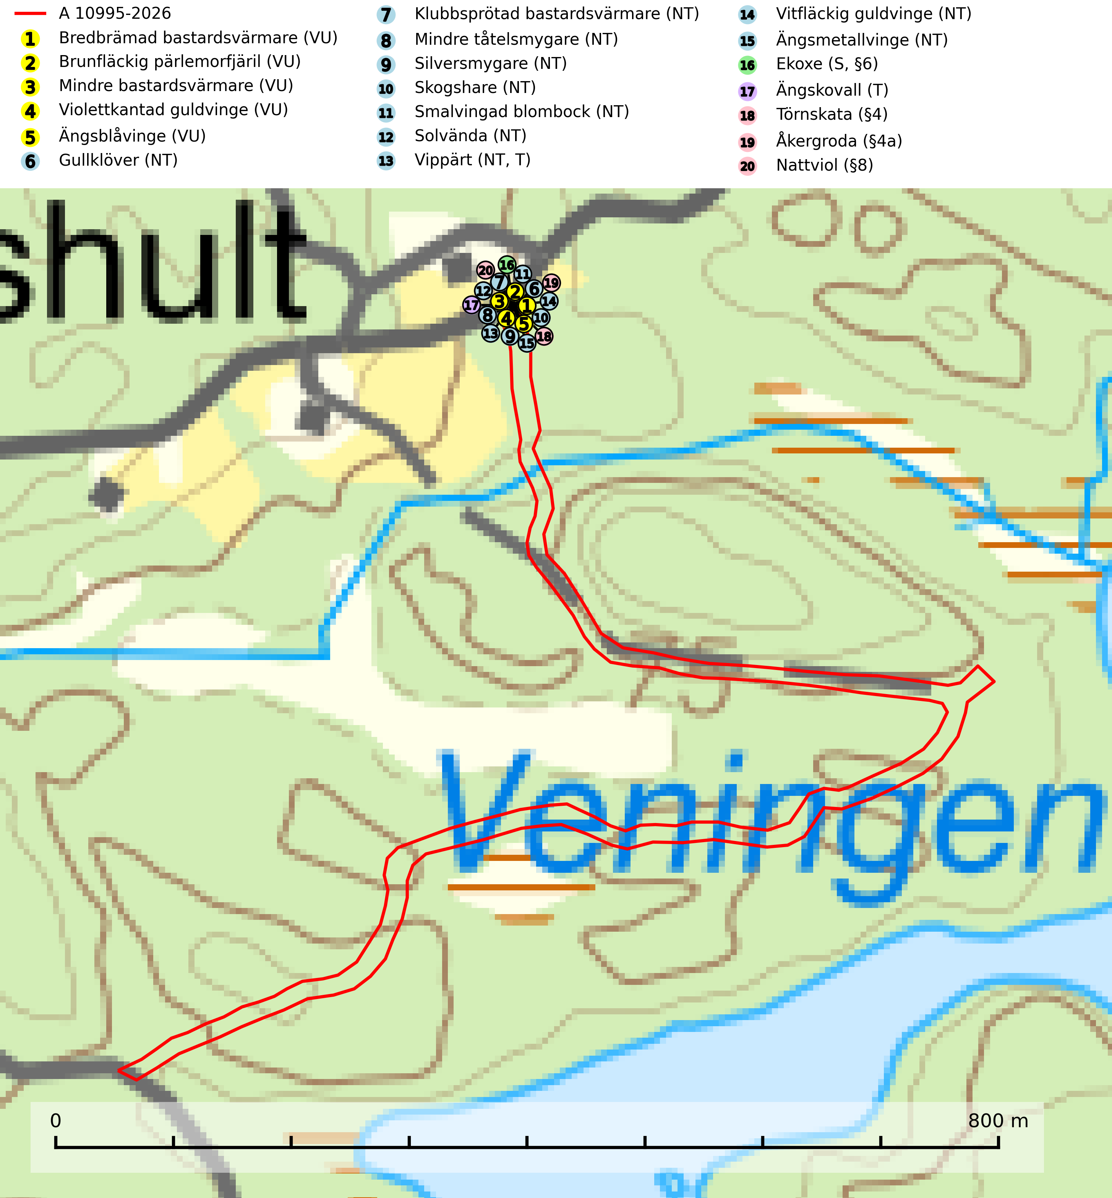
Figur 1. Fyndplatser för naturvårdsarter inom 4 meter från avverkningsanmälan. Markörer utan svart kant är placerade på fyndplatsen. Markörer med svart kant är placerade vid sidan av fyndplatsen har ett svart streck som visar fyndplatsens exakta position. Kartans mittpunktskoordinat är N 6352575, E 571624 i SWEREF 99 TM.
Inom 4 meter från avverkningsanmälan finns fynd av 20 naturvårdsarter, varav 15 är rödlistade, 4 är fridlysta, 2 är typiska (T) och 1 är signalart (S): bredbrämad bastardsvärmare (VU), brunfläckig pärlemorfjäril (VU), mindre bastardsvärmare (VU), violettkantad guldvinge (VU), ängsblåvinge (VU), gullklöver (NT), klubbsprötad bastardsvärmare (NT), mindre tåtelsmygare (NT), silversmygare (NT), skogshare (NT), smalvingad blombock (NT), solvända (NT), vippärt (NT, T), vitfläckig guldvinge (NT), ängsmetallvinge (NT), ekoxe (S, §6), ängskovall (T), törnskata (§4), åkergroda (§4a) och nattviol (§8). Se Figur 1.

Tillsynsbegäran
Vi begär härmed att Skogsstyrelsen fattar beslut enligt miljöbalken som säkerställer att skogens höga naturvärden bevaras samt att EU-lagstiftning efterlevs och att artskyddsbrott förhindras.
Vi önskar även ta del av de ställningstaganden och beslut som myndigheten meddelar till följd av aktuell avverkningsanmälan och föreningens inlaga (se 34 § förvaltningslagen).

Naturvårdsarter och fridlysta arter
Nedan följer beskrivningar av de naturvårdsarter och fridlysta arter som har sina livsmiljöer och växtplatser i den avverkningsanmälda skogen. De påträffade naturvårdsarterna är ett tydligt kvitto på att det rör sig om en skog med höga naturvärden.
Smalvingad blombock (NT) är en långhorning vars larvutveckling sker i ganska torr, vitrötad ved i grenar och klenare stammar eller stubbar av lövträd, även i t.ex. stängselpålar. I Sverige har ek angetts som huvudsakligt värdträd, i Centraleuropa utnyttjas björk, al, ek, hassel, skogskornell, alm mm. Åtminstone i Uppland finns flera fynd efter år 2000 i barrskogstrakter som är fattiga på ek. Främsta hotet är brist på lämplig ved. Det kan bero på avverkning av lövskog, uttag av lövträdsved som biobränsle och att lövrika biotoper som exempelvis gamla hagmarker omvandlas till granplanteringar. Bevara lövrika biotoper i både skogstrakter och odlingslandskap, främst vad gäller ek. Undvik uttag av ekved som biobränsle, och låt veden istället ligga kvar. Äldre lövskogar som växer igen med gran kan gärna gallras selektivt på yngre gran. Blomrika småbiotoper och bryn bör alltid bevaras för att gynna insektslivet (SLU Artdatabanken, 2025).
Vippärt (NT) är en kalkgynnad, värmeälskande växt som påträffas i olika ljusöppna rika ädellövskogar och lundar. Ofta växer den i bryn och sydvända sluttningar, gärna på blockrika marker och visar på skydddsvärda skogsmiljöer med långvarig kontinuitet, såväl i rika ädellövskogar som kalkbarrskogar. På blad av främst gökärt men även på vippärt kan den rödlistade fjärilen snedsträckad gökärtsmal (NT) påträffas. Fjärilens larver gör stora, undersidiga blåsminor i bladen av värdväxten. Bladen buktar därmed starkt och är marmorerade på ovansidan, medan minans undersida är silvervit. Fjärilens kokong är ockragul och fäst vid något föremål på marken. Vippärt är typisk art för 9060 Åsbarrskog och 1610 Åsöar i Östersjön (Nitare & Skogsstyrelsen, 2019; SLU Artdatabanken, 2026).
Ekoxe (§6) omfattas av EU:s art- och habitatdirektiv och är fridlyst enligt 6 § artskyddsförordningen. Dess larvutveckling sker i och vid stubbar, i lågor med markkontakt och grövre döda rötter av olika lövträd, även i döda rotdelar på levande träd. I Sverige främst funnen i ek men även några gånger i bok, hassel, ask och björk. Arten lever främst i halvöppna miljöer såsom trädklädda hagmarker eller gles skog, gärna i sydsluttningar. Arten påverkas negativt av brist på grova eller gamla träd och det föreligger indikation på eller misstanke om populationsminskning. Minskningen avser kvalitén på artens habitat (SLU Artdatabanken, 2025).
Ängskovall är typisk art för 9190 Näringsfattig ekskog (SLU Artdatabanken, 2025).

EU:s fågeldirektiv
Europeiska unionens medlemsländer är skyldiga att agera i enlighet med EU:s fågeldirektiv där det uttryckligen står att direktivet gäller för fåglar samt för deras ägg, bon och livsmiljöer (artikel 1). Vidare att de åtgärder som vidtas inte får leda till en försämring av den nuvarande situationen beträffande bevarandet av de fågelarter som avses i artikel 1 (artikel 13). Fågeldirektivet är styrande för tillsynsansvariga myndigheters ärendehantering, ställningstaganden och beslutsfattande.

